Tisková zpráva
5. listopadu 2026, Brno
Registrace elektromobilů vzrostly za deset měsíců o 37 %. Ostatní značky zrychlují výrazněji než Škoda a Tesla
Český trh s elektromobily dál zrychluje. Za prvních deset měsíců letošního roku přibylo 37 % nově registrovaných osobních elektromobilů, dovoz ojetých vozů vzrostl dokonce o 59 %. Zajímavý je především posun v konkurenčním prostředí: zatímco registrace elektromobilů značek Škoda a Tesla vzrostly meziročně o 21, respektive 27 %, ostatní automobilové značky zaznamenaly společně růst o 51 %. Elektromobily tak již představují 7,6 % všech nově registrovaných osobních automobilů a 8,4 % dovezených ojetin. Vyplývá to z aktuální analýzy Centra dopravního výzkumu (CDV), která vychází z dat portálu cistadoprava.cz a dalších relevantních zdrojů.
Registrace elektromobilů za devět měsíců vzrostly o 37 %, v říjnu meziročně o 44 %
V období od ledna do října 2026 bylo v České republice zaregistrováno 15 626 nových osobních bateriových elektromobilů (BEV), což představuje meziroční nárůst o 37 %. V průběhu října bylo registrováno 1 820 vozidel, meziročně o 44 % více.
Tržní podíl elektromobilů na celkových registracích nových vozidel se zvýšil z loňských 5,6 % na současných 7,6 %. Celkově tak po českých silnicích aktuálně jezdí již více než 83 tisíc osobních BEV.
Tabulka 1: Registrace nových osobních bateriových elektromobilů v jednotlivých měsících
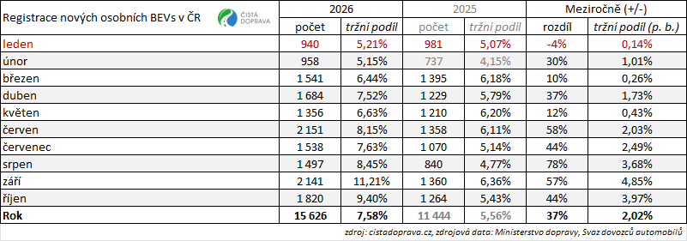
Podíl vozidel s externím dobíjením meziročně vzrostl z 9,9 % na 12,7 %
Přestože podíl elektromobilů roste, českému trhu nových vozidel stále dominují vozy se spalovacími motory:
- Benzinový pohon: 64,9 % trhu (vloni 67,5 %).
- Vznětový pohon: 20,2 % trhu (vloni 20,1 %).
- Bateriový elektrický pohon (BEV): 7,6 % trhu (vloni 5,6 %).
- Plug-in hybridní pohon (PHEV): 5,1 % trhu (vloni 4,3 %).
- Pohon na zkapalněný ropný plyn (LPG): 2,3 % trhu (vloni 2,6 %).
Segment elektrifikovaných vozidel s externím dobíjením (BEV+PHEV) vzrostl z loňských 9,9 % na 12,7 %.
Enyaq vede, Elroq zaznamenal mírný pokles registrací
Škoda potvrdila svou pozici lídra českého trhu s elektromobily, když dosáhla tržního podílu 33,3 %. Nejregistrovanějším modelem byl Enyaq s 2 414 registracemi, který se v celkovém žebříčku nových osobních automobilů bez ohledu na druh pohonu umístil na 12. místě. Druhou příčku mezi elektromobily obsadil Elroq s 2 148 registracemi, jehož meziroční registrace klesly o 9 %. Trojici nejúspěšnějších modelů doplnila Tesla Model Y (1 548 registrací). Tyto tři modely společně představovaly 39,1 % všech nově registrovaných bateriových elektromobilů. Letošní novinka Škoda Epiq si připsala 382 registrací a mezi elektromobily jí aktuálně patří pátá příčka.
Tabulka 2: Meziroční srovnání 10 nejregistrovanějších nových osobních bateriových elektromobilů
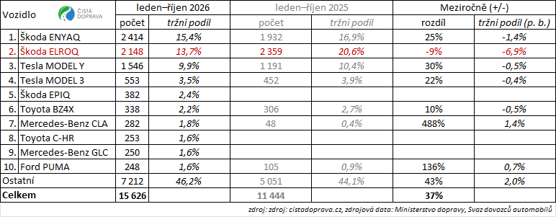
Z první desítky nejregistrovanějších značek zaznamenal meziroční pokles registrací bateriových elektromobilů (BEV) pouze Hyundai, a to o 12 %. Škoda a Tesla naopak vykázaly růst o 21, respektive 27 %. Ještě výrazněji však rostly registrace elektromobilů ostatních značek, které dohromady meziročně posílily o 51 %. Český trh se tak postupně stává pestřejším nejen z hlediska nabídky, ale také zastoupení jednotlivých výrobců.
„Za rostoucím zájmem o elektromobily dalších značek stojí mimo jiné rozšiřující se nabídka modelů, příchod nových výrobců a sílící konkurence napříč cenovými kategoriemi. Zákazníci mají zkrátka stále více možností, z čeho vybírat. Zatímco za prvních deset měsíců letošního roku bylo registrováno 172 různých modelů nových osobních bateriových elektromobilů, ve stejném období loňského roku jich bylo 131. Při interpretaci meziročních růstů je však třeba zohlednit také srovnávací základnu – u značek s nižšími počty registrací může i relativně malý absolutní nárůst znamenat výrazný procentní růst,“ uvádí Pavel Havránek, ředitel Divize mobility a bezpečnosti Centra dopravního výzkumu.
Tabulka 3: Meziroční srovnání 10 nejregistrovanějších značek nových osobních bateriových elektromobilů
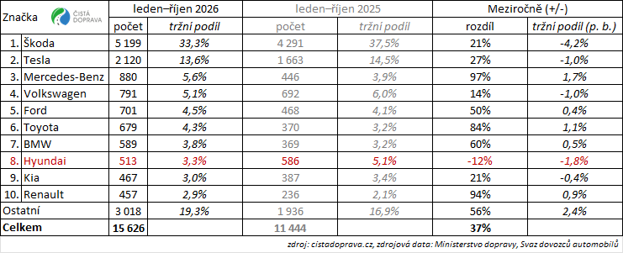
Dovoz ojetých elektromobilů letos vzrostl o 59 %
Během uplynulých deseti měsíců roku bylo do ČR dovezeno 11 284 ojetých osobních BEV, což je o 59 % více než v loňském roce (vloni 7 112). Jejich podíl na trhu ojetin z dovozu stoupl na 8,4 % (vloni 5,7 %). V říjnu bylo do Česka dovezeno 1 162 ojetých osobních elektromobilů, podíl dosáhl 8,7 %.
Elektrifikace užitkového a nákladního segmentu
Trend nízkoemisní dopravy se netýká jen osobních vozidel. Od ledna do října 2026 bylo registrováno:
- 1 694 lehkých užitkových elektromobilů (podíl 9,5 % v kategorii).
- 115 elektrických nákladních vozidel (podíl 1,4 %).
- 47 nových elektrobusů (podíl 5,8 %).
Nízkoemisní mobilita proniká již vedle osobních vozidel i do komerční dopravy.
O projektu cistadoprava.cz
Projektový portál cistadoprava.cz dlouhodobě přináší analytická data o rozvoji nízkoemisní mobility v České republice a slouží jako informační platforma pro veřejnou správu, firmy i širokou veřejnost.
Projektový web cistadoprava.cz je realizován s finanční podporou Ministerstva dopravy poskytovanou v rámci programu dlouhodobého koncepčního rozvoje výzkumných organizací a s finanční podporou komerčních partnerů, jimiž jsou Pražská energetika, a. s., ORLEN Unipetrol RPA s.r.o. – BENZINA, odštěpný závod, a E.ON Drive Infrastructure CZ s.r.o.

Zdroj vstupních dat: Ministerstvo dopravy, Svaz dovozců automobilů, Evropské sdružení výrobců automobilů
Texty a obrázky: Centrum dopravního výzkumu, cistadoprava.cz

Kontakt
Ing. Lukáš Kadula, MBA, +420 778 888 359, lukas.kadula@cdv.gov.cz
Centrum dopravního výzkumu, v. v. i.
Technologická 375/3, 708 00 Ostrava (kancelář)
Líšeňská 33a, 636 00 Brno (sídlo)
